Documentación

Programa: Desarrollo de interfaces voz

Autor: Jose Luis Rojas Jimenez

Índice de contenidos

1. Documentación de usuario final: 2
1.1. Guía de usuario 2
1.2. FAQ (Preguntas frecuentes) 2
1.3. Solución de problemas comunes 2
2. Documentación técnica para desarrolladores 3
2.1. Introducción al software 3
2.2. Arquitectura del sistema 3
2.3. Estructura del código 3
2.4. Especificaciones de API 3
2.5. Dependencias y configuraciones 3
3. Guías de instalación y despliegue 4
3.1. Requisitos previos 4
3.2. Instrucciones de instalación 4
3.3. Despliegue 4
3.4. Pruebas y verificación 4
4. Mantenimiento y soporte 5
4.1. Manejo de errores 5
4.2. Registro de cambios (changelog) 5
4.3. Soporte y contacto 5

1. Documentación de usuario final:

1.1. Guía de usuario
Ayuda: Incluye instrucciones sobre cómo utilizar el software. Usa capturas de pantalla, diagramas y ejemplos para hacerla más accesible.
Este software permite al usuario interactuar con el sistema a traves de comandos de voz. El sistema reconoce comandos como insertar, listar, actualizar y eliminar.
- Al ejecutar el programa, se iniciará un proceso de ajuste para el ruido.
- Cuando el sitema esté listo, escuchará los siguientes comandos:

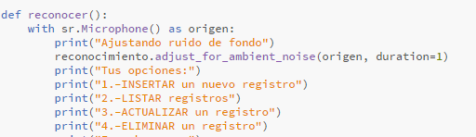

Despues de que se detecte un comando, el sistema responderá con un mensaje qué operación ha reconocido.

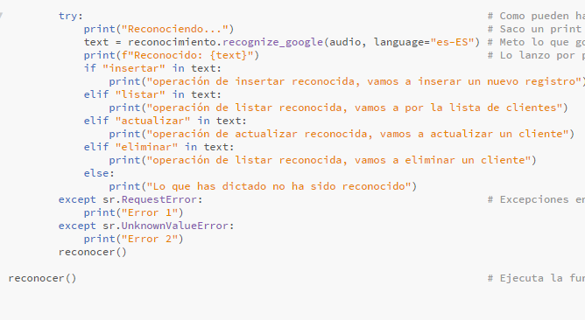

1.2. FAQ (Preguntas frecuentes)
Ayuda: Responde preguntas comunes para facilitar el soporte y resolver dudas rápidamente.
¿Como hago para que el sistema me entienda?
Asegurate de hablar claramente y en un entorno silencioso.
¿Que sucede si no se reconoce el comando?
El sistema te informará de que no ha sido reconocido correctamente.

1.3. Solución de problemas comunes
Ayuda: Describe errores comunes que puedan surgir y sus posibles soluciones.
No reconoce mi voz. Asegurate de que el microfono esta funcionando correctamente
El sistema no responde a los comandos. Verifica si el codigo está bien formulado y de que se este utilizando el lenguaje adecuado.

2. Documentación técnica para desarrolladores

2.1. Introducción al software
Ayuda: Explica de qué se trata el software, su propósito, características principales y tecnologías utilizadas.
Este software es una aplicación que utiliza la librería speech_recognition en Python para reconocer comandos de voz para realizar operaciones de texto. El proposito es proporcionar una forma de interactuar con el sitema mediante reconocimiento de voz.
Tecnologias utilizadas:
Phyton
Libreria speech_recognition y pyaudio

2.2. Arquitectura del sistema
Ayuda: Incluye diagramas de arquitectura y una descripción de los componentes principales (como bases de datos, servidores, API, etc.) y cómo interactúan entre sí.
Esta compuesto por:
Microfono para capturar el audio
Libreria speech_recognition y pyaudio para procesar el audio y pasarlo a texto
Comandos: el sistema reconoce la voz y ejecuta la operación (insertar, listar, actualizar, eliminar)

2.3. Estructura del código
Ayuda: Explica cómo está estructurado el código. Incluye una descripción de directorios y archivos, así como los principales módulos y sus responsabilidades.
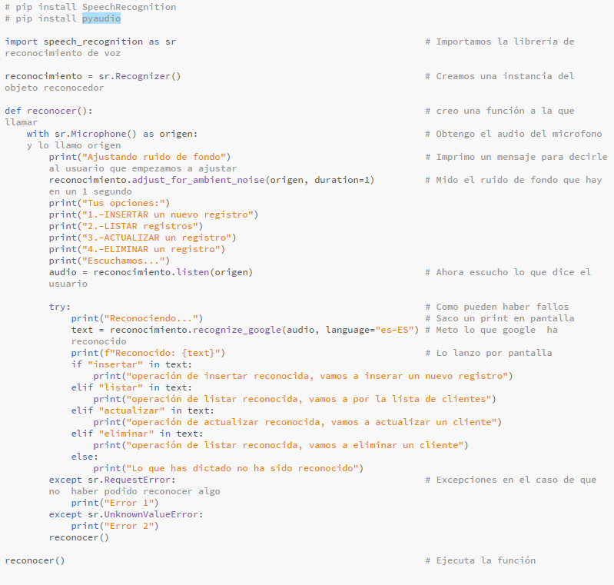

El codigo esta basado en un bucle infinito para permitir que el sistema escuche continuamente y ejecute operaciones.

2.5. Dependencias y configuraciones
Ayuda: Enumera las dependencias del software y cómo instalarlas. Proporciona detalles de configuración, como archivos de configuración, variables de entorno y bases de datos.
Dependencias
Agregar en nuestra lineas de comando de nuestro sistema las siguientes librerias:
- pip install SpeechRecognition
- pip install pyaudio

Se recomienda usar el entorno de desarrollo de Phyton (IDLE).

3. Guías de instalación y despliegue

3.1. Requisitos previos
Ayuda: Lista los requisitos del sistema, como versiones específicas de software, hardware, y permisos necesarios.
Asegurate de tener instalados los siguientes requisitos:
IDEL una version moderna
Tener microfono

3.2. Instrucciones de instalación
Ayuda: Proporciona una guía paso a paso para instalar el software en diferentes entornos (desarrollo, producción, etc.).
Clona o descarga el repositorio
Abrelo con tu entorno de desarrollo (IDEL)
Instala las dependecias necesarias: speech_recognition y pyaudio
Ejecuta el archivo.

3.3. Despliegue
Ayuda: Explica cómo desplegar el software, ya sea en servidores locales o en la nube. Agrega procedimientos de actualización y rollback.
Para desplegar este software, solo es necesario ejecutar el scrip en un entorno que tenga acceso a microfono

3.4. Pruebas y verificación
Ayuda: Detalla cómo ejecutar pruebas para asegurarse de que el software está funcionando correctamente después de la instalación.
Asegurate el el micro esta funcionando
Ejecuta el software y da algunos comandos de voz
Verifica que le sistema reconozca los comandos y responda.

4. Mantenimiento y soporte

4.1. Manejo de errores
Ayuda: Indica cómo capturar y manejar errores, incluyendo una lista de códigos de error y mensajes explicativos.
Estos son los errores que maneja el sistema:
RequestError: error de conexion
UnknownValueError: el audio no fue reconocido corretamente

4.2. Registro de cambios (changelog)
Ayuda: Detalla los cambios realizados en cada versión, incluyendo nuevas características, correcciones y mejoras.
Implementacion basica con comandos de voz pata insertar, listar, actualizar y eliminar.

4.3. Soporte y contacto
Ayuda: Proporciona información sobre cómo obtener soporte técnico, ya sea por correo, teléfono, o sistemas de tickets.
Envíe un correo electronico a soporte@luroji.com con una descripcion detallada del problema, o bien al numero de telefono proporcionado.

